苏州大学《线性代数》课程试卷库（第十一卷）共 4 页
学院 专业 成绩
年级 学号 姓名 日期
题号 | 一 | 二 | 三 | 四 | 五 | 六 | 七 | 八 | 九
得分
一、选择题：（本题15分，每小题3分）
1．设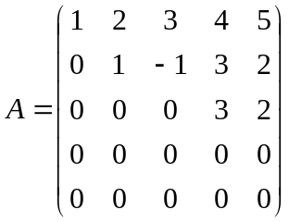，则矩阵的秩为 [ ]
（A） 0 （B） 2 （C） 3 （D） 4
2．行列式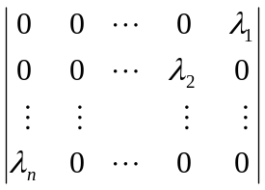的值为 [ ]
（A）0 （B）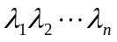 （C）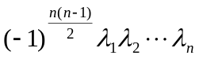 （D）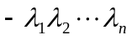
3．假设是3阶方阵，特征值分别为0，1，2，则 [ ]
（A）矩阵的秩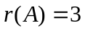 （B）行列式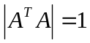
（C）行列式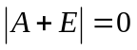 （D）矩阵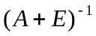的特征值分别为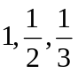
4．已知维向量组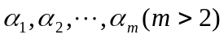 线性无关，则 [ ]
- 对任意一组数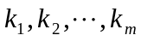 都有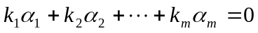。
- 。
- 对任意维向量，有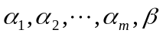线性相关。
- 中任意两个向量均为线性无关。
5．设矩阵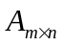的秩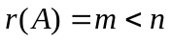，为阶方阵，则 [ ]
（A）的任意阶子式均不为零。 （B）当秩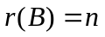时有秩 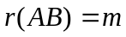。
（C）的任意个列向量均线性无关。（D）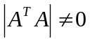
二、填空题：（本题15分，每小题3分）
1．设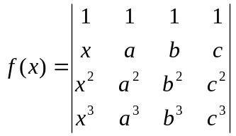，且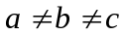，则方程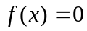的全部根为
2．已知为4阶方阵，且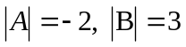，则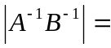 。
3．设为可逆矩阵，则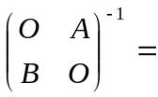 。
4．当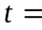 时，向量组
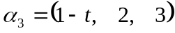线性相关。
5．若3阶矩阵的特征值为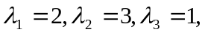 则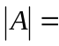 。
三、（本题10分） 已知 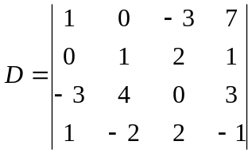
求：（1）的代数余子式 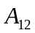 （2）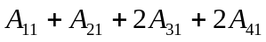

四、（本题10分）已知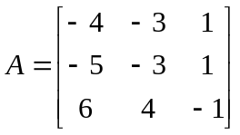，且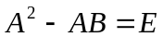，求：
五、（本题10分） 设向量组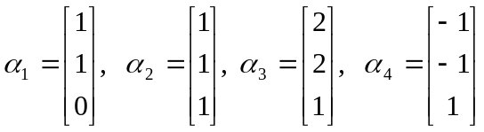
（1）求它的一个极大无关组和秩，并将其余向量由极大无关组线性表示。
（2）求向量组的一个正交向量组。

六、（本题10分） 已知 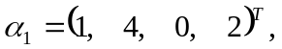 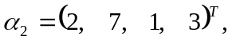 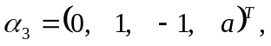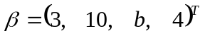
试讨论（1）取何值时，不能由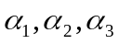 线性表示；
（2）取何值时，可以由 线性表示，并写出此表达式。
七、（本题10分）已知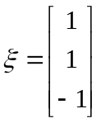 是矩阵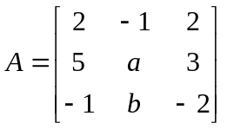 的一个特征向量，利用此条件 （1）确定常数；
（2）确定特征向量对应的特征值

八、（本题10分）将二次型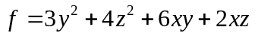化为标准型。

九、（本题10分）证明题
设是阶正交矩阵，且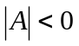，证明：

